Universidade do Minho
Licenciatura em Engenharia e Gestão de Sistemas de Informação
Engenharia de Dados para Suporte à Tomada de Decisão
Relatório de Projeto
Análise e Otimização do Comércio Eletrónico — Data Lakehouse
PL3 — Grupo 3
Ponto de controlo 2 (PC2)
Elemento | Número | Dataset principal | Dataset complementar
Bruno Sousa | nº | Marketing Funnel by Olist | Brazil SELIC and Inflation (IPCA) Rates History
Diogo Fernandes | nº | DataCo Smart Supply Chain | US Holiday Dates (2004–2021)
Enzo Silva | nº | Brazilian E-Commerce Public Dataset (Olist) | Brazil temperature 2012–2019 (INMET)
Gabriel Almeida | nº | Global Superstore Data | World Data 2017 (Global Economic & Environmental Indicators)
Henrique Oliveira | a108662 | Women's E-Commerce Clothing Reviews | Rent the Runway + US Holiday Dates
Quévin Gonçalves | nº | Electronic Products and Pricing Data (Datafiniti) | Amazon Review Data 2018 — Electronics
Novembro de 2026
Índice
Sumário
Âmbito de Negócio
Women's E-Commerce Clothing Reviews + Rent the Runway (Henrique Oliveira)
Electronic Products and Pricing Data + Amazon Review Data 2018 (Quévin Gonçalves)
Marketing Funnel by Olist + IPCA (Bruno Sousa)
DataCo Smart Supply Chain + US Holiday Dates (Diogo Fernandes)
Brazilian E-Commerce (Olist) + INMET (Enzo Silva)
Global Superstore + World Data 2017 (Gabriel Almeida)
Questões Analíticas
Henrique Oliveira
Quévin Gonçalves
Bruno Sousa
Diogo Fernandes
Enzo Silva
Gabriel Almeida
Key Performance Indicators (KPI)
Henrique Oliveira
Quévin Gonçalves
Bruno Sousa, Diogo Fernandes, Enzo Silva e Gabriel Almeida
Análise da Qualidade dos Dados
Henrique Oliveira
Quévin Gonçalves
Bruno Sousa, Diogo Fernandes, Enzo Silva e Gabriel Almeida
Arquitetura Data Lakehouse
Desenvolvimento Data Lakehouse
Fase Bronze
Fase Silver
Bruno — Marketing Funnel + IPCA (3.silver_marketing)
Diogo — DataCo (2.silver_dataco)
Gabriel — Global Superstore + World Data 2017 (2.silver_superstore_worlddata)
Enzo — Olist + INMET (2.silver_olist_inmet)
Quévin — Datafiniti + Amazon (2.silver_electronics)
Henrique — Women's Clothing + Rent the Runway + feriados (3.silver_womens_rtr)
Grupo — tabelas de correspondência (silver_mapas_grupo)
Modelo Dimensional (desenho da fase Gold)
Modelo Híbrido
Contributos para o PC2
Referências

Nota: no Word, clicar com o botão direito no índice → Atualizar campo → Atualizar índice inteiro, antes de exportar para PDF.

Sumário
Este relatório documenta o projeto de construção de um Data Lakehouse com arquitetura medalhão (Bronze, Silver e Gold) sobre o tema Análise e Otimização do Comércio Eletrónico. Cada um dos seis elementos do grupo trabalha um dataset principal e um complementar, de áreas diferentes do comércio eletrónico (vendas e encomendas, marketing, preços de produtos, avaliações de clientes e contexto macroeconómico e meteorológico), e os datasets são integrados num modelo dimensional comum.
Todos os datasets com datas são analisados no mesmo intervalo de tempo, de 1 de junho a 31 de dezembro de 2017, e ligam-se através de dimensões partilhadas: calendário, categoria de produto, localização, produto, vendedor e perfil de encomenda.
Nesta fase (PC2) são apresentados, para além do âmbito, das questões analíticas, dos KPIs e da análise da qualidade dos dados, a arquitetura do Data Lakehouse, o desenvolvimento das fases Bronze e Silver de todos os elementos, o diagrama de pipelines, o modelo dimensional e o modelo híbrido que vão orientar a fase Gold. As secções de Gold, dashboards e conclusão serão completadas nas fases seguintes.

Âmbito de Negócio
O grupo analisa o comércio eletrónico de várias perspetivas complementares: o desempenho das vendas e encomendas (Global Superstore, DataCo e Olist), a captação de vendedores através do marketing (Marketing Funnel da Olist), a evolução dos preços de produtos eletrónicos nos retalhistas (Datafiniti) e a satisfação dos clientes através das avaliações (Women's Clothing, Rent the Runway, Amazon e Olist). Os datasets complementares acrescentam contexto: indicadores económicos dos países (World Data 2017), inflação no Brasil (IPCA), meteorologia no Brasil (INMET) e feriados dos EUA (US Holiday Dates).
Os objetivos do projeto são:
- desenvolver um sistema de Big Data com arquitetura Data Lakehouse, sobre uma stack comum ao grupo (HDFS, Hive Metastore, Spark e Delta Lake);
- desenvolver mecanismos analíticos que suportem decisões de vendas, marketing, pricing, qualidade de produto e experiência do cliente;
- disponibilizar dashboards interativas que respondam às questões analíticas de cada elemento.

Women's E-Commerce Clothing Reviews + Rent the Runway (Henrique Oliveira)
As avaliações de clientes são uma das principais fontes de informação de um retalhista online sobre a qualidade percebida dos seus produtos. O dataset principal reúne 23 486 avaliações a artigos de moda feminina de uma loja online, com o rating (1 a 5), a recomendação do produto e a classificação do produto (divisão, departamento e classe). Os processos de negócio envolvidos são a gestão do sortido (Produto/Merchandising), o controlo de qualidade dos artigos e a experiência do cliente.
Como o Women's Clothing não tem datas, o dataset complementar Rent the Runway (avaliações datadas de peças de roupa de mulher alugadas online) acrescenta a dimensão temporal: permite usar o intervalo comum do grupo e relacionar as avaliações com os feriados dos EUA (US Holiday Dates). Liga-se ao principal pelos departamentos de roupa (Tops, Dresses, Bottoms e Jackets).

Electronic Products and Pricing Data + Amazon Review Data 2018 (Quévin Gonçalves)
O dataset principal (Datafiniti) regista os preços de 1 245 produtos eletrónicos em vários retalhistas dos EUA (Best Buy, Walmart, B&H Photo…), com as datas em que cada preço foi observado. O complementar (Amazon Review Data 2018, Electronics) tem as avaliações dos clientes da Amazon a produtos eletrónicos e os respetivos metadados. Ligam-se pelo código Amazon do produto (asin) e, quando este não existe, pelo modelo e pela marca. Os processos de negócio envolvidos são a definição de preços (Pricing), a gestão de produto e as campanhas promocionais.

Marketing Funnel by Olist + IPCA (Bruno Sousa)
[A preencher pelo Bruno: âmbito de negócio do Marketing Funnel e do IPCA, com as alterações feitas depois do PC1.]

DataCo Smart Supply Chain + US Holiday Dates (Diogo Fernandes)
[A preencher pelo Diogo: âmbito de negócio do DataCo e dos feriados, com as alterações feitas depois do PC1.]

Brazilian E-Commerce (Olist) + INMET (Enzo Silva)
[A preencher pelo Enzo: âmbito de negócio da Olist e da meteorologia, com as alterações feitas depois do PC1.]

Global Superstore + World Data 2017 (Gabriel Almeida)
[A preencher pelo Gabriel: âmbito de negócio do Global Superstore e do World Data, com as alterações feitas depois do PC1.]

Questões Analíticas
As questões analíticas orientam a seleção de atributos, o desenho das tabelas Silver e Gold e as dashboards. Todas usam o intervalo comum do grupo (junho a dezembro de 2017), exceto as do Women's Clothing, que não tem datas.

Henrique Oliveira
Questão | Business Users / Stakeholders | Tabelas Silver | Tabela Gold
Q1. Que departamentos e classes de produto têm menor taxa de recomendação? | Departamento de Produto / Merchandising | wc_avaliacoes, wc_produtos | fact_avaliacoes, dim_produto
Q2. Que departamentos de roupa feminina têm maior percentagem de avaliações negativas no Rent the Runway, e coincidem com os de menor recomendação no Women's Clothing? | Departamento de Produto / Qualidade | rtr_avaliacoes, rtr_produtos, wc_avaliacoes, wc_produtos | fact_avaliacoes, dim_produto
Q3. Nas semanas com feriados nos EUA, a percentagem de avaliações negativas é diferente da das restantes semanas? | Departamento de Marketing / Experiência do Cliente | rtr_avaliacoes, feriados_eua | fact_avaliacoes, dim_calendario

Quévin Gonçalves
Questão | Business Users / Stakeholders | Tabelas Silver | Tabela Gold
Q1. Dentro da mesma categoria, os produtos com preço mais baixo nos retalhistas têm piores avaliações na Amazon do que os mais caros, e as marcas conhecidas fogem a essa regra? | Departamento de Pricing / Gestão de Produto | datafiniti_precos, datafiniti_produtos, datafiniti_amazon_ligacao, amazon_avaliacoes, amazon_produtos | fact_precos, fact_avaliacoes, dim_produto
Q2. Os produtos eletrónicos entram em promoção com mais frequência e com descontos maiores na época de festas (Thanksgiving/Black Friday até ao Natal) do que no resto do período, e isso varia por retalhista? | Departamento de Marketing / Pricing | datafiniti_precos, feriados_eua | fact_precos, dim_calendario
Quévin: confirmar as questões; no PC1 o período era 2017–2018 e passou a junho a dezembro de 2017.

Bruno Sousa
[A preencher pelo Bruno: tabela das questões analíticas (questão, stakeholders, tabelas Silver, tabela Gold). Tabelas Silver: marketing_funnel, ipca_mensal. Tabelas Gold: fact_funil_marketing, dim_ipca_mensal.]

Diogo Fernandes
[A preencher pelo Diogo. Tabela Silver: dataco_itens. Tabelas Gold: fact_encomendas_dataco, dim_perfil_encomenda.]

Enzo Silva
[A preencher pelo Enzo. Tabelas Silver: olist_itens, olist_vendedores, olist_avaliacoes, inmet_meteorologia_diaria. Tabelas Gold: fact_itens_olist, fact_meteorologia_diaria, fact_avaliacoes, dim_vendedor.]

Gabriel Almeida
[A preencher pelo Gabriel. Tabelas Silver: superstore_vendas, world_data_2017. Tabelas Gold: fact_vendas_superstore, dim_localizacao.]

Key Performance Indicators (KPI)
Cada questão analítica tem um KPI associado, com o cálculo e os targets que permitem avaliar o resultado.

Henrique Oliveira
KPI | Cálculo | Target | Stakeholders
Taxa de recomendação (Q1) | Avaliações com recomendação / total de avaliações, por departamento e classe | ≥ 85% bom; [80%, 85%[ razoável; < 80% mau. Atual: 82,2% | Produto / Merchandising
% de avaliações negativas por departamento (Q2) | Avaliações com nota ≤ 4 (em 10) / total × 100, por departamento | < 5% bom; [5%, 10%] razoável; > 10% mau. Atual: 2,2% (Tops 3,6%) | Produto / Qualidade
Diferença de % negativas em semanas com feriado (Q3) | % negativas nas semanas com feriado − % nas restantes (p.p.) | > 0 os feriados pioram; < 0 melhoram. Atual: −0,3 p.p. | Marketing / Experiência do Cliente

Quévin Gonçalves
KPI | Cálculo | Target | Stakeholders
Taxa de avaliações negativas (Q1) | Avaliações com nota ≤ 2 / total × 100, por categoria e escalão de preço | ≤ 10% bom; ]10%, 20%] razoável; > 20% mau | Pricing / Gestão de Produto
Taxa de promoção na época de festas (Q2) | Observações com preço mínimo < preço máximo na época de festas / total na época × 100, por retalhista, comparada com o resto do período | ≥ 1,5 × resto do período bom; [1×, 1,5×[ razoável; < 1× mau | Marketing / Pricing

Bruno Sousa, Diogo Fernandes, Enzo Silva e Gabriel Almeida
[A preencher por cada um: tabela de KPIs (KPI, cálculo, target, stakeholders), um por questão analítica, com as alterações feitas depois do PC1.]

Análise da Qualidade dos Dados
Cada elemento analisou a qualidade do seu dataset com uma ferramenta de data profiling (ydata-profiling) e registou os problemas, a decisão de manter ou eliminar cada atributo e a solução proposta num artefacto de qualidade em Excel. As soluções são aplicadas na fase Silver (ver Desenvolvimento).

Henrique Oliveira
O Women's Clothing é um CSV com 23 486 avaliações e 11 atributos. Os principais problemas: valores nulos em Title (16,2%) e Review Text (3,6%) e nas 14 linhas sem classificação do produto; o erro de escrita "Initmates"; 21 linhas duplicadas (escondidas por um índice sequencial); 13 idades acima de 90 anos; 303 avaliações com rating e recomendação incoerentes; e um Clothing ID que não identifica o produto de forma única (196 IDs em duas divisões). O dataset não tem datas nem identificador de cliente.
O Rent the Runway é um JSON com 192 544 avaliações (2010–2018), das quais 43 643 no intervalo do grupo. Problemas: nota em texto numa escala de 2 a 10 e muito enviesada (66% de notas 10), 82 avaliações sem nota, datas em texto em inglês, 189 linhas duplicadas e 68 categorias que têm de ser agrupadas nos departamentos do Women's Clothing. No US Holiday Dates há campos redundantes e o apóstrofo de "New Year's" escrito de duas formas. Detalhe no ficheiro artefacto_quality_womens_rtr.xlsx.

Quévin Gonçalves
A Datafiniti tem 14 592 registos de preço de 1 245 produtos e 31 colunas (5 vazias); cada registo tem várias datas de observação na mesma célula (43 238 no total, de 2014 a 2018), o retalhista escrito de formas diferentes, preços em várias moedas e condições, e a flag de promoção (isSale) não é fiável. O Amazon Review Data tem 20 994 353 avaliações sem cabeçalho e 786 445 produtos em JSON com 19 campos, muitos deles listas e texto livre, marcas genéricas e entidades HTML. Detalhe nos ficheiros artefacto quality - electronic-products-prices.xlsx e artefacto quality - amazon-reviews-2018.xlsx.

Bruno Sousa, Diogo Fernandes, Enzo Silva e Gabriel Almeida
[A preencher por cada um: descrição do dataset, tabela de atributos e principais problemas de qualidade encontrados (com as figuras do data profiling), com as alterações feitas depois do PC1.]

Arquitetura Data Lakehouse
O Data Lakehouse segue a arquitetura medalhão em três camadas, sobre uma stack de Big Data comum a todo o grupo, em contentores Docker:
- HDFS (hdfs-nn e hdfs-dn1): guarda os ficheiros originais (/projeto/bronze/<nome>/) e as tabelas (/warehouse/bronze.db e /warehouse/silver.db);
- Hive Metastore: regista as tabelas nas bases de dados bronze e silver, partilhadas por todos;
- Apache Spark 3.4 (PySpark) em Jupyter: executa o ETL, um notebook por fase e por elemento;
- Delta Lake 2.4: formato de todas as tabelas (transações ACID, histórico de versões, alteração de esquema).
As três camadas têm papéis distintos:
- Bronze: os ficheiros originais são copiados para o HDFS e carregados em tabelas Delta tal como vêm da fonte, com todas as colunas como texto e os nomes originais, mais os metadados de ingestão _data_ingestao e _ficheiro_origem;
- Silver: os dados são limpos, tipificados, validados e filtrados para o intervalo comum (2017-06-01 a 2017-12-31), numa tabela por entidade;
- Gold: as tabelas do modelo híbrido (factos e dimensões conformes), que alimentam as dashboards.
Regras comuns do grupo: a carga é total (full load: cada execução substitui as tabelas); os nomes das tabelas usam o prefixo do dataset (ex.: olist_itens, wc_avaliacoes); valores em falta ficam NULL na Silver e passam ao registo -1 das dimensões na Gold; a sessão Spark usa o fuso horário UTC. O código está no repositório do grupo (GitHub), com uma pasta por elemento. O diagrama de pipelines (Figura 1) mostra o caminho de cada ficheiro até à Gold.
Diagrama de pipelines
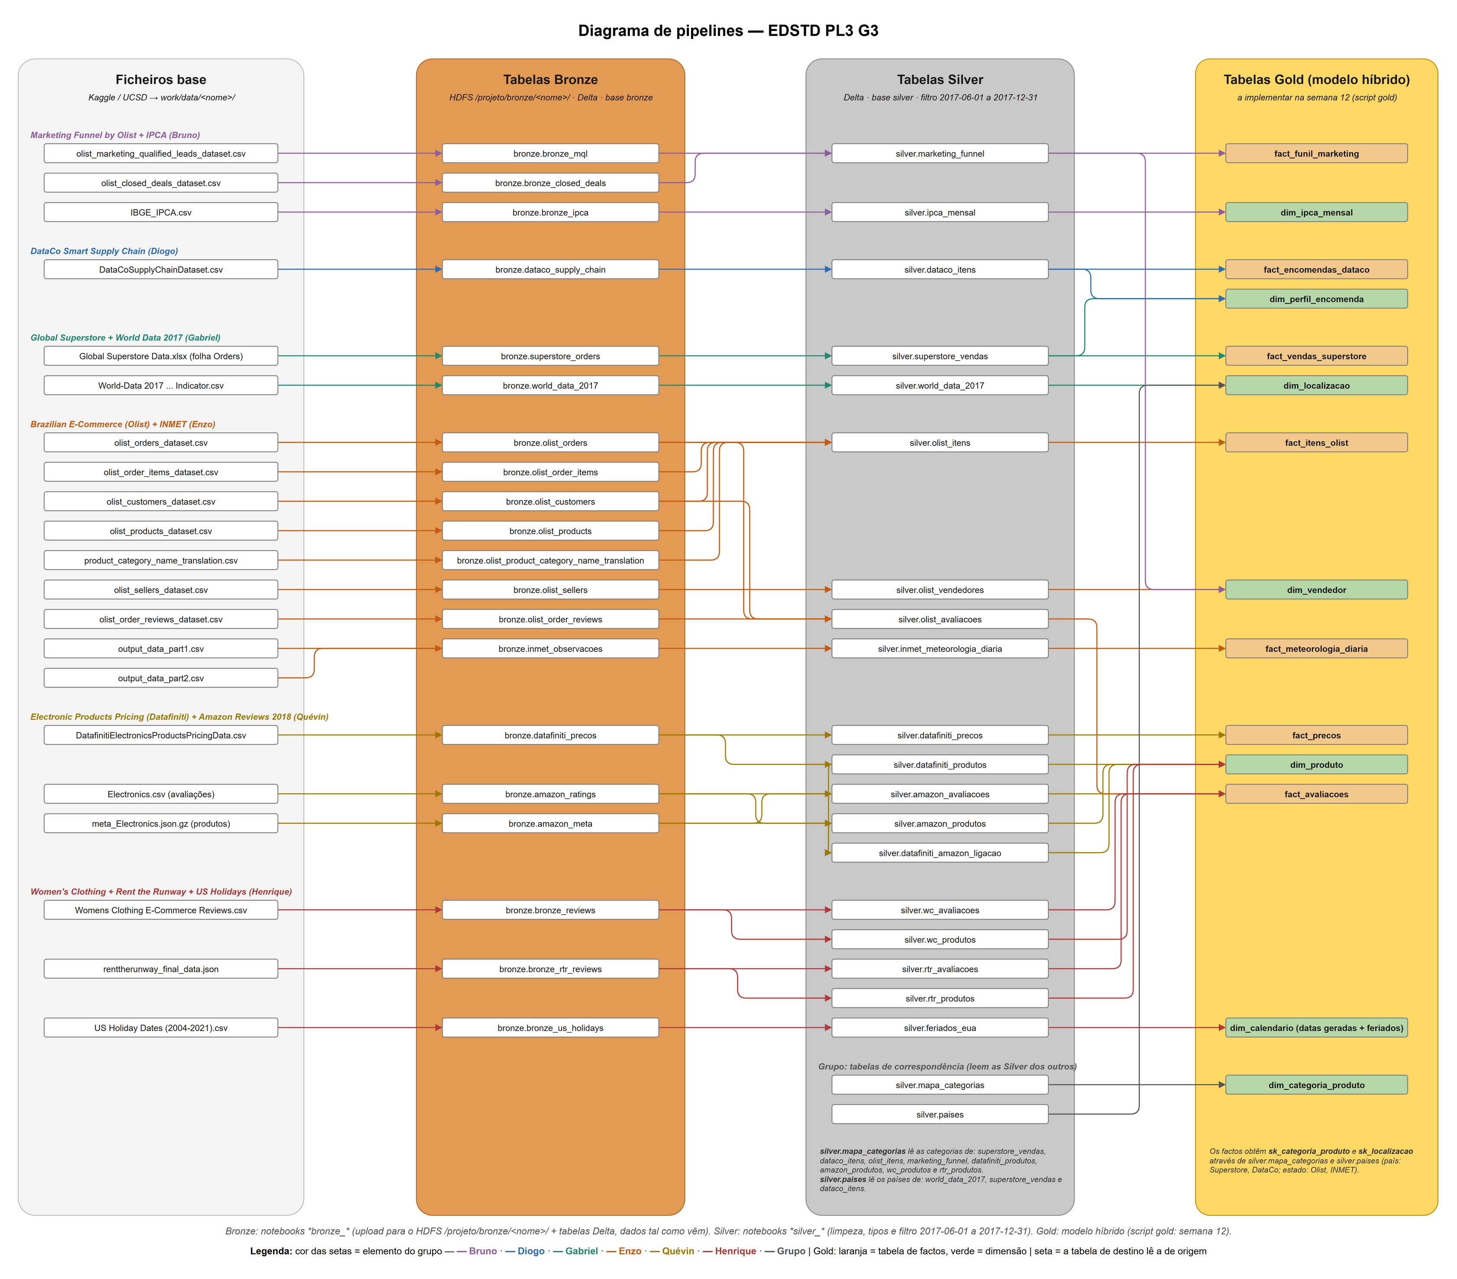
Figura 1. Diagrama de pipelines: ficheiros base → Bronze → Silver → Gold (modelo híbrido). A cor das setas identifica o elemento do grupo.

Desenvolvimento Data Lakehouse
O ETL foi desenvolvido em PySpark, em notebooks Jupyter. Cada elemento tem um notebook Bronze e um notebook Silver, e o grupo tem um notebook comum (silver_mapas_grupo.ipynb) que corre depois das Silver de todos. Todos os notebooks foram executados do início ao fim na stack comum e estão gravados com os resultados.

Fase Bronze
Em todos os notebooks Bronze o processo é o mesmo: (1) os ficheiros originais são copiados para o HDFS, sem alterações; (2) cada ficheiro é lido com o Spark sem inferência de tipos (tudo como texto) e com os nomes originais das colunas; (3) é gravado como tabela Delta na base bronze, com _data_ingestao e _ficheiro_origem; (4) no fim, o notebook confirma que cada tabela tem o mesmo número de registos do ficheiro de origem. Como vários ficheiros têm colunas com espaços e parênteses (ex.: "Clothing ID", "IPCA Rate (last 12 months)"), foi ativado o column mapping do Delta, para manter os nomes da fonte. Os CSV com texto livre e mudanças de linha (ex.: comentários das avaliações da Olist) são lidos com multiLine e escape.
Elemento | Notebook | Tabela Bronze | Origem | Registos
Bruno | 2.bronze_marketing | bronze_mql  bronze_closed_deals  bronze_ipca | olist_marketing_qualified_leads_dataset.csv  olist_closed_deals_dataset.csv  IBGE_IPCA.csv | 8 000  842  393
Diogo | 1.bronze_dataco | dataco_supply_chain | DataCoSupplyChainDataset.csv (Latin-1) | 180 519
Gabriel | 1.bronze_superstore_worlddata | superstore_orders  world_data_2017 | Global Superstore Data.xlsx (folha Orders)  World-Data 2017 … Indicator.csv | 51 290  195
Enzo | 1.bronze_olist_inmet | olist_orders  olist_order_items  olist_order_reviews  olist_customers  olist_sellers  olist_products  olist_product_category_name_translation  inmet_observacoes | 7 CSV da Olist  output_data_part1.csv + part2.csv (';') | 99 441  112 650  99 224  99 441  3 095  32 951  71  1 845 665
Quévin | 1.bronze_electronics | datafiniti_precos  amazon_ratings  amazon_meta | DatafinitiElectronicsProductsPricingData.csv  Electronics.csv (sem cabeçalho)  meta_Electronics.json.gz | 14 592  20 994 353  786 445
Henrique | 2.bronze_womens_rtr | bronze_reviews  bronze_rtr_reviews  bronze_us_holidays | Womens Clothing E-Commerce Reviews.csv  renttherunway_final_data.json  US Holiday Dates (2004-2021).csv | 23 486  192 544  342

Notas: o Excel do Global Superstore é lido com pandas (o Spark não lê Excel) e passado ao Spark sem transformações; o ficheiro de produtos da Amazon tem cerca de 11 GB descomprimido e 19 campos, pelo que a tabela Bronze guarda os 8 campos usados e o ficheiro completo fica no HDFS. Bruno: confirmar o número de linhas do IPCA (393 ou 394, conforme a data do download).

Fase Silver
Os notebooks Silver leem as tabelas Bronze, aplicam as soluções definidas na análise da qualidade, validam o resultado com asserções (chaves únicas, intervalo de datas, domínios e nulos) e gravam tabelas Delta na base silver. O intervalo comum (2017-06-01 a 2017-12-31) é definido no início de cada notebook. Cada pasta tem também o ficheiro silver_ddl.sql, com a estrutura das tabelas (CREATE TABLE … USING DELTA).
Elemento | Tabela Silver | 1 linha = | Linhas
Bruno | marketing_funnel  ipca_mensal | 1 lead (primeiro contacto em jun–dez 2017)  1 mês | 2 002  7
Diogo | dataco_itens | 1 item de encomenda | 25 980
Gabriel | superstore_vendas  world_data_2017 | 1 linha de encomenda  1 país | 12 454  195
Enzo | olist_itens  olist_vendedores  olist_avaliacoes  inmet_meteorologia_diaria | 1 item de encomenda  1 vendedor  1 avaliação  1 estado × 1 dia | 37 987  3 095  32 487  5 544
Quévin | datafiniti_precos  datafiniti_produtos  datafiniti_amazon_ligacao  amazon_avaliacoes  amazon_produtos | 1 produto × retalhista × dia  1 produto  1 par Datafiniti ↔ Amazon  1 avaliação  1 produto | 17 861  1 245  479  1 546 461  172 168
Henrique | wc_avaliacoes  wc_produtos  rtr_avaliacoes  rtr_produtos  feriados_eua | 1 avaliação  1 produto × divisão  1 avaliação  1 peça  1 feriado | 23 465  1 402  43 643  5 475  12
Grupo | mapa_categorias  paises | 1 categoria de origem de uma fonte  1 nome de país numa fonte | 417  393

Bruno — Marketing Funnel + IPCA (3.silver_marketing)
- As leads (MQL) são filtradas pela data do primeiro contacto (2 002 de 8 000) e ligadas aos negócios fechados por mql_id (left join); converted indica as 61 leads que se tornaram vendedores da Olist. A data de fecho é mantida mesmo quando cai depois de dezembro de 2017.
- has_company e has_gtin passam a booleano; average_stock "unknown" passa a NULL; a origem em falta fica "unknown" (no Gold passa a desconhecido).
- IPCA: a data MM/AAAA passa a data do 1.º dia do mês e a taxa a 12 meses passa a número; ficam os 7 meses de junho a dezembro de 2017.

Diogo — DataCo (2.silver_dataco)
- Eliminadas 24 colunas: dados pessoais (email, password, nome), colunas vazias, constantes ou deriváveis. Datas convertidas, texto limpo, um só category_id por categoria.
- Dias reais de envio recalculados e indicador de atraso (dias reais > agendados); excluídas as encomendas canceladas e suspeitas de fraude (7 754 linhas).
- Filtro do intervalo: 25 980 itens e 12 639 encomendas. Validações: order_item_id único e atributos da encomenda iguais em todos os itens.
- Limitações documentadas: a partir de outubro de 2017 cada encomenda tem um só item (a margem e o atraso mantêm-se, por isso as análises usam métricas por item); cada mês tem encomendas de só um ou dois mercados; os países vêm em espanhol (traduzidos na tabela paises).

Gabriel — Global Superstore + World Data 2017 (2.silver_superstore_worlddata)
- Filtro do intervalo: 12 454 de 51 290 linhas (o ficheiro vai de 2014 a 2017). Ficam as colunas que o modelo usa, incluindo row_id e order_id (dimensões degeneradas), quantidade, modo_envio, mercado e estado.
- Textos limpos, datas e números convertidos, sem linhas inválidas; desconto_pct é uma taxa entre 0 e 1.
- Valores extremos marcados (regra IQR, k = 3, calculada no intervalo), não eliminados: is_vendas_extremas (725), is_lucro_extremo (1 417), is_desconto_alto (472) e is_prejuizo (3 045).
- World Data: números com separadores e percentagens convertidos (195 países, ano 2017). 7 países do Superstore têm nome diferente do World Data (ex.: "Myanmar (Burma)") e são traduzidos na tabela paises.

Enzo — Olist + INMET (2.silver_olist_inmet)
- Itens: compras entre junho e dezembro de 2017, sem encomendas canceladas ou indisponíveis (37 987 itens, 33 236 encomendas), com o estado do cliente e a categoria do produto traduzida para inglês. dias_entrega, dias_atraso e is_atrasada são da encomenda (ficam NULL nas 673 encomendas ainda não entregues).
- Avaliações: lidas corretamente (99 224 registos; antes, sem multiLine, apareciam 101 746), nota validada entre 1 e 5, uma linha por review_id (98 410), filtro pela data da avaliação (32 487) e estado do cliente.
- Meteorologia: 1 845 665 leituras → 126 980 no intervalo; a precipitação diária é a soma das leituras de cada estação, e só depois a média entre as estações do estado; valores impossíveis passam a NULL. Resultado: 26 estados × 214 dias.

Quévin — Datafiniti + Amazon (2.silver_electronics)
- Avaliações da Amazon de junho a dezembro de 2017 (1 549 833), uma por cliente, produto e dia (1 546 461); data convertida de segundos Unix; nota inteira de 1 a 5.
- Produtos da Amazon avaliados no intervalo, um por asin, sem os 762 que não são eletrónica (livros, beleza, animais…); marcas genéricas e entidades HTML limpas; preço, data de lançamento e ranking convertidos.
- Preços: cada data de observação passa a uma linha; só USD e produtos novos; retalhistas normalizados; promoção real = preço mínimo < preço máximo. Garantido o grão produto × retalhista × dia (3 740 combinações repetidas agregadas).
- Produtos da Datafiniti com categoria principal (primeira etiqueta não genérica) e ligação à Amazon por asin (444 produtos) ou por modelo e marca (21).

Henrique — Women's Clothing + Rent the Runway + feriados (3.silver_womens_rtr)
- Women's Clothing: 21 duplicados removidos e chave id_avaliacao; "Initmates" corrigido; colunas não usadas eliminadas; flags de recomendação, avaliação negativa e incoerente.
- Rent the Runway: 189 duplicados e 82 avaliações sem nota removidos; data convertida e filtro do intervalo (43 643); nota_5 na escala 1–5; categorias agrupadas nos departamentos do Women's Clothing.
- US Holiday Dates: data convertida, filtro do intervalo (12 feriados), apóstrofo uniformizado, campos redundantes eliminados.

Grupo — tabelas de correspondência (silver_mapas_grupo)
Corre depois das Silver de todos e cria as duas tabelas que ligam os datasets entre si:
- mapa_categorias (417 linhas): traduz as categorias de cada fonte (Superstore, DataCo, Olist, funil, Datafiniti, Amazon, Women's Clothing e Rent the Runway) para uma lista comum de áreas e categorias (ex.: Eletrónica › Áudio, Vestuário & Calçado › Roupa de Mulher). A área Eletrónica liga seis fontes. A subcategoria mantém o texto da origem.
- paises (393 linhas): traduz os nomes de países de cada fonte (o DataCo usa nomes em espanhol) para o nome do World Data e o código ISO; o Brasil liga cinco fontes e 56 países ligam o Superstore ao DataCo.
Verificação final das 21 tabelas Silver: nenhuma data fora do intervalo, nenhuma chave repetida, e nulos só onde são esperados (ex.: leads não convertidas, encomendas ainda não entregues).

Modelo Dimensional (desenho da fase Gold)
O modelo do grupo é uma constelação com 7 tabelas de factos, uma por processo de negócio, organizada por áreas de negócio (Figura 2). As dimensões partilhadas (conformes), a verde, estão numa faixa central e são o que liga os datasets.
Tabela de factos | Grão (1 linha =) | Elemento
fact_vendas_superstore | 1 linha de encomenda (row_id) | Gabriel
fact_encomendas_dataco | 1 item de encomenda (order_item_id) | Diogo
fact_itens_olist | 1 item de encomenda (order_id + order_item_id) | Enzo
fact_funil_marketing | 1 lead (mql_id) | Bruno
fact_precos | 1 produto × retalhista × dia | Quévin
fact_avaliacoes | 1 avaliação (Women's Clothing, Rent the Runway, Amazon, Olist) | Henrique, Quévin, Enzo
fact_meteorologia_diaria | 1 estado do Brasil × 1 dia | Enzo

Dimensões conformes: dim_calendario (chave AAAAMMDD, com os feriados dos EUA), dim_ipca_mensal (inflação do Brasil por mês, ligada ao calendário), dim_categoria_produto (área, categoria, subcategoria, a partir da mapa_categorias), dim_localizacao (país e estado, com os indicadores do World Data e o código ISO), dim_produto (um registo por produto de origem; os produtos da Datafiniti e da Amazon que são o mesmo têm o mesmo id_produto_comum, sem tabela ponte), dim_vendedor (vendedores da Olist, também usada pelas leads convertidas do funil) e dim_perfil_encomenda (junk dimension com modo de envio, mercado e estado da encomenda, partilhada pelo Superstore e pelo DataCo).
Principais decisões de modelação:
- Uma só ligação ao calendário por tabela de factos, pela data principal do processo (encomenda, compra, primeiro contacto, avaliação, observação). As outras datas ficam como medidas em dias (ex.: dias_envio_real, dias_ate_fecho) ou como atributo (data_fecho). Isto evita ligações múltiplas ao calendário (role-playing) que poluiriam o modelo e, no caso do funil, a data de fecho (dezembro de 2017 a 2018) cai quase sempre fora do intervalo comum do calendário.
- IPCA como dimensão mensal (dim_ipca_mensal, outrigger do calendário) e não como tabela de factos: é um valor por mês que descreve o mês, e ligá-lo a um calendário diário criaria um problema de grão.
- Dimensões degeneradas (DD) para os identificadores da origem (row_id, order_id, order_item_id, review_id, mql_id) e junk dimensions para atributos de baixa cardinalidade (dim_perfil_encomenda, dim_perfil_avaliacao).
- Avaliações numa só tabela de factos, como pedido nas aulas: a Olist avalia a encomenda (produto = −1) e o Women's Clothing não tem data (calendário = −1, excluído das análises temporais).
- Valores desconhecidos usam o registo −1 de cada dimensão; os valores monetários são DECIMAL (o cast é feito na Gold).

Modelo Híbrido
Como indicado nas aulas, a fase Gold implementa o modelo híbrido: mantém as dimensões conformes como tabelas próprias e desnormaliza as restantes nas respetivas tabelas de factos (Figura 3). Os datasets do grupo relacionam-se através das dimensões conformes, por isso o modelo híbrido aplica-se. As dimensões usadas por uma só tabela de factos passam a atributos dessa tabela (marcados DN):
- dim_perfil_lead → origem, lead_type, lead_behaviour_profile e business_type na fact_funil_marketing;
- dim_retalhista → retalhista na fact_precos;
- dim_perfil_avaliacao → fonte, ajuste, recomendado e incoerente na fact_avaliacoes.
O modelo híbrido tem 14 tabelas (7 de factos e 7 dimensões conformes) e 25 ligações. A dim_ipca_mensal mantém-se como tabela própria ligada ao calendário: pô-la na dim_calendario repetiria o mesmo valor em cerca de 30 linhas por mês e misturaria um indicador do Brasil com um calendário partilhado por dados dos EUA, Europa e Ásia.
Modelo dimensional
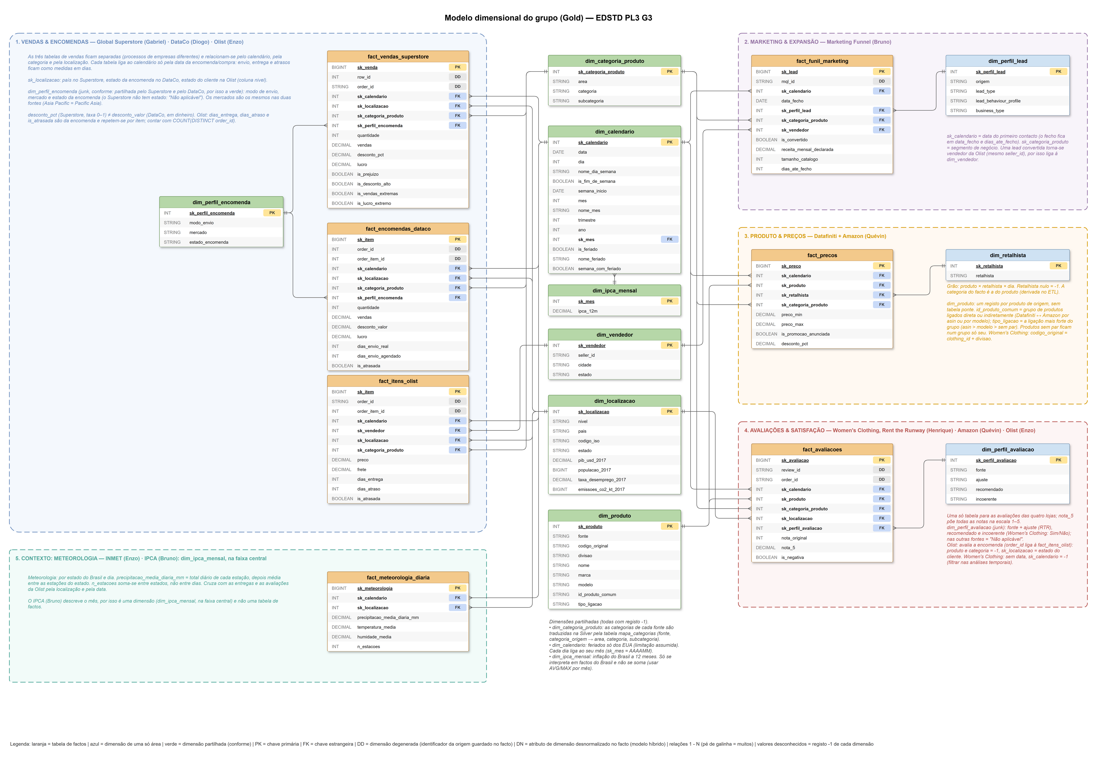
Figura 2. Modelo dimensional do grupo (constelação): factos a laranja, dimensões de uma só área a azul, dimensões conformes a verde.

Modelo híbrido
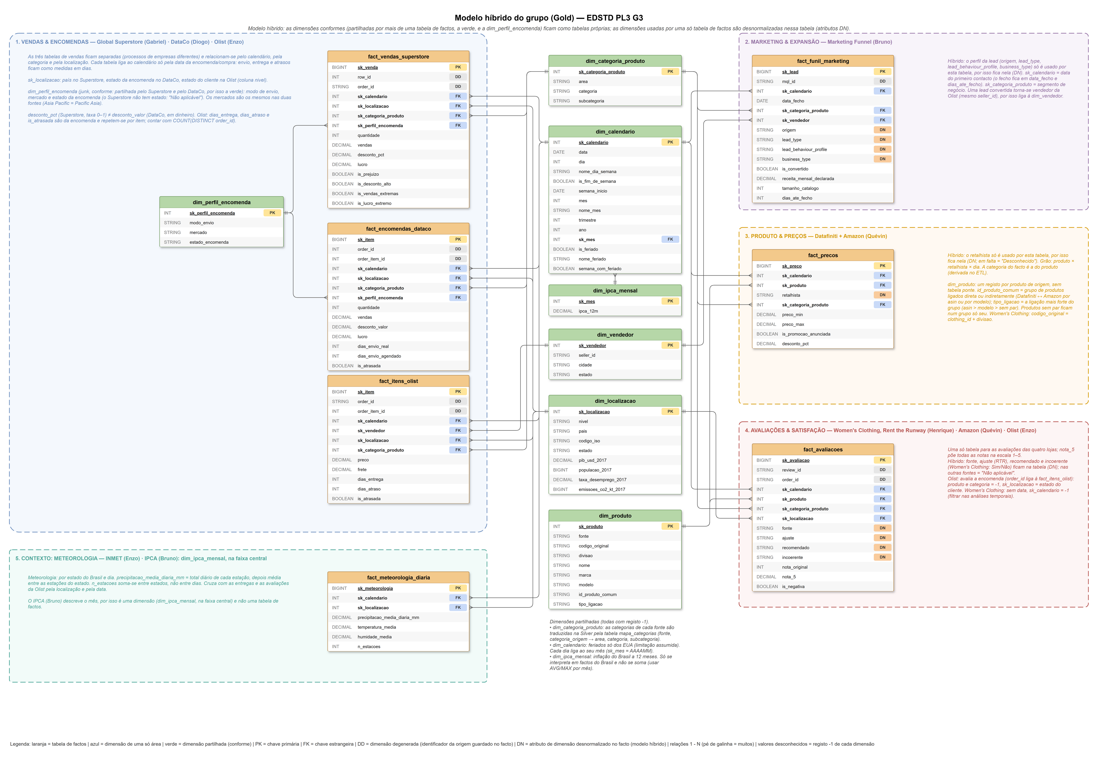
Figura 3. Modelo híbrido (Gold): dimensões conformes como tabelas; atributos DN desnormalizados nas tabelas de factos.

Contributos para o PC2
Cada elemento deve confirmar e completar a sua linha.
Elemento | Contributo para o PC2
Bruno Sousa | Notebooks Bronze e Silver do Marketing Funnel e do IPCA (2.bronze_marketing, 3.silver_marketing). completar
Diogo Fernandes | Silver do DataCo (limpeza, recálculo dos atrasos, exclusão de canceladas e fraude, validações por encomenda). completar
Enzo Silva | Bronze e Silver da Olist e do INMET. completar
Gabriel Almeida | Bronze e Silver do Global Superstore e do World Data 2017 (flags IQR). completar
Henrique Oliveira | Bronze e Silver do Women's Clothing, Rent the Runway e US Holiday Dates; alinhamento das Bronze/Silver de todos à stack comum e ao intervalo do grupo; tabelas de correspondência (mapa_categorias, paises); modelo dimensional, modelo híbrido e diagrama de pipelines; repositório do grupo. confirmar
Quévin Gonçalves | Silver da Datafiniti e da Amazon (explosão das datas de preço, normalização dos retalhistas, ligação Datafiniti ↔ Amazon). completar

Referências
Powers, M. 2024. Building the Medallion Architecture with Delta Lake. https://delta.io/blog/delta-lake-medallion-architecture/
Kimball, R., Ross, M. 2013. The Data Warehouse Toolkit: The Definitive Guide to Dimensional Modeling (3.ª ed.). Wiley.
Ni, J., Li, J., McAuley, J. 2019. Amazon Review Data (2018). UC San Diego. https://cseweb.ucsd.edu/~jmcauley/datasets/amazon_v2/
Kaggle: nicapotato/womens-ecommerce-clothing-reviews; rmisra/clothing-fit-dataset-for-size-recommendation; donnetew/us-holiday-dates-2004-2021; datafiniti/electronic-products-prices; olistbr/brazilian-ecommerce; olistbr/marketing-funnel-olist; hssiqueira/brazil-interest-rate-history-selic; shashwatwork/dataco-smart-supply-chain-for-big-data-analysis; rohitgrewal/global-superstore-data; meida18/world-data-2017-global-economic-indicator; fabiojorge/brazil-temperature-2012-2019.

